学习教育纪实评价系统“双争”活动推荐上报程序

一、党支部推荐申报程序
1.登陆学习教育纪实评价系统支部账户，点击“活动上报”栏目，进入“双争”活动上报界面。
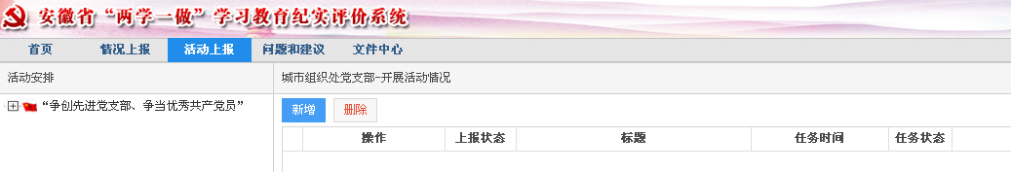
2.点击网页左上“+”，选择推荐“先进党支部推荐”或“优秀共产党员推荐”，点击“新增”，进入情况填报页面。
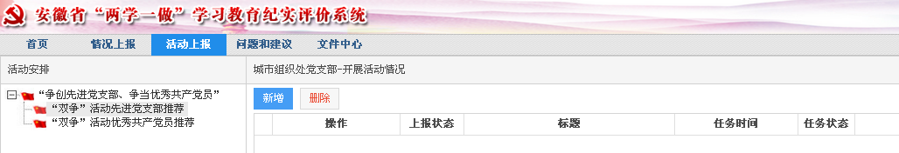
3.逐项填写先进党支部或优秀共产党员推荐信息，上传相关图片（优秀党员推荐表上传两张照片，一张标准证件照、一张工作照；先进支部推荐表同样也是两张，一张日常工作照片、一张为支部活动照片。照片要尽量主题突出、特色鲜明、清晰度高。最大不超过5M，但分辨率也不宜过低，能满足宣传需要）。
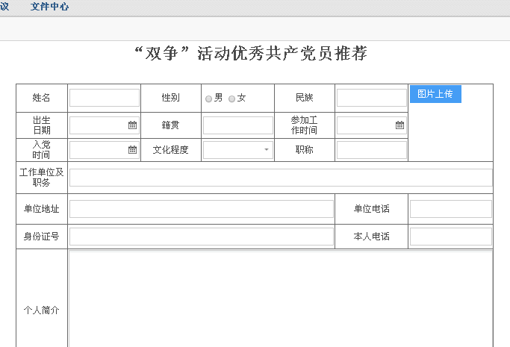
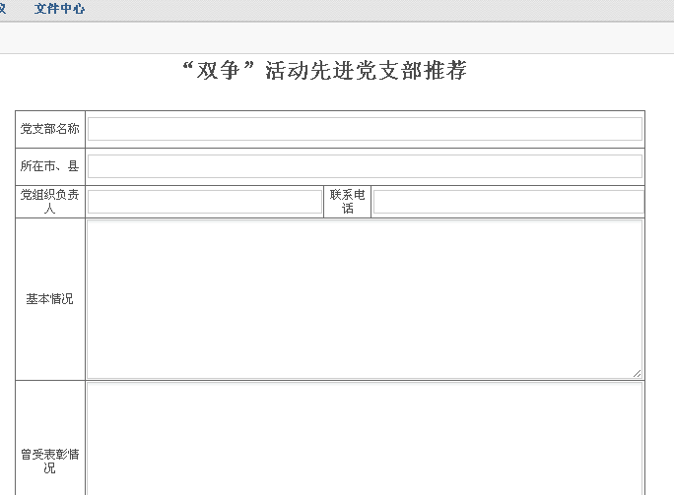

4.点击网页右下角“保存临时”，作为系统临时文件，可做进一步编辑调整；点击“保存并提交上报”，完成推荐上报任务。
二、上级党委（党总支）遴选上报程序
1.登陆学习教育纪实评价系统党委或党总支用户，点击“活动评选”栏目，进入“双争”活动评选推荐界面。
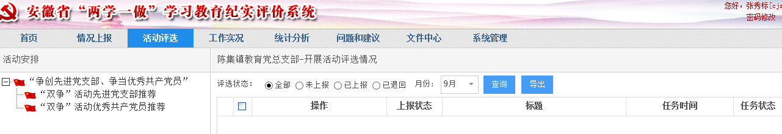
2.选择“先进党支部推荐”或“优秀共产党员推荐”，可分别按照“全部”“已上报”“已退回”等不同状态查看推荐情况。
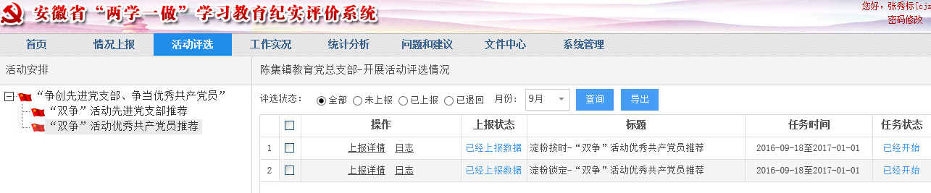
3.可点击“上报详情”，查看具体推荐信息；可点击“日志”，查看各级党组织推荐情况。
4.可通过“导出”功能，全部或选择性导出推荐表word文档和相关图片。
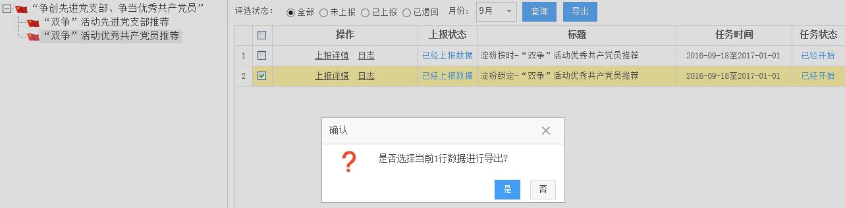
5.对于审查不符合要求或需进一步修改完善的申报对象，可点击“退回”，并填写相关要求，退回下级党组织。
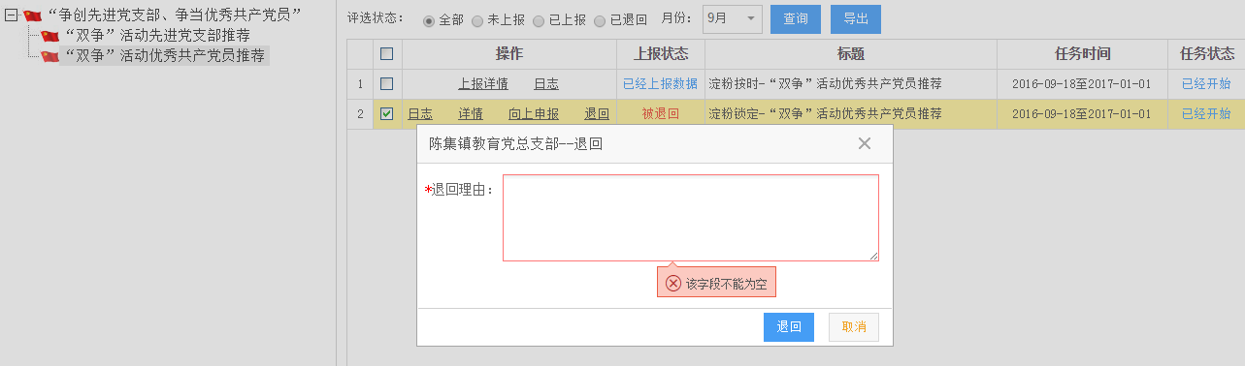
5.对于经研究后拟向上级党组织推荐的候选对象，可点击“向上申报”，并填写申报理由，并视情上传相关附件（如推荐研究过程的相关情况说明、会议纪要等）。
